**12.05.2013 A NEW VERSION IS COMING ([???](http://lexiconer.narod.ru/gb))**

**28.09.2011 Lexiconer**

**16.02.2011 Исправлен долгий запуск программы**

**18.01.2011 Добавлены китайские, японские, корейские, норвежские и португальские словари**

**07.11.2010 Обновлена версия программы 1.1**

**03.11.2010 Поправлена озвучка слов в версии 1.1**

**30.10.2010 Программа обновилась до версии 1.1**

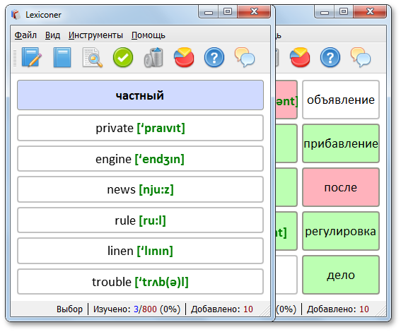

Использование программы **Lexiconer** позволит эффективно пополнять словарный запас, трата времени при этом минимальна - на изучение 10-ти слов уходит около 6 минут. Процесс изучения сопровождается озвучиванием слов, что способствует развитию навыков аудирования. Также прилагается транскрипция, помогающая правильно произносить изучаемое слово. Программа позволяет работать с готовыми словарями, также позволяет составлять их самому, причем, для добавления нового слова в словарь вы не обязаны иметь его транскрипцию или звуковой файл произношения, достаточно ввести само слово и его перевод, программа попытается обнаружить недостающие данные из стандартной базы транскрипций и звуков.

Для начала обучения откройте словарь (**Файл->Открыть**), либо добавьте свои слова (**Инструменты->Редактор слов**). Скачали/создали подходящий для себя словарь - выбирайте 10 слов, и приступайте к выполнению упражнений!

* Пять разнообразных упражнений: ***мозаика***, ***выбор перевода***, ***карточка***, ***выбор слова***, ***написание*** помогут прочно закрепить изучаемое слово в памяти.
* Полноценная работа со словарем: **поиск**, **добавление**, **изменение**, **удаление слов**.
* Звуковое произношение.
* База транскрипций (~120000 слов).
* Составление словарей на основе ваших текстов.

**16.02.2011 (v1.1)**

* Автоматический перевод теперь работает с 35-ью языками
* Добавлен морфологический анализатор
* Добавлена кнопка "Не изучать слово"
* Добавилась кнопка "Ответ" в упражнение "Карточка"
* Добавилась кнопка "Подсказать" в упражнение "Написать"
* Поддержка озвучки в *.mp3
* Возможность сравнения словарей
* Все изученные слова теперь добавляются в словарь MyLearnedWords
* Словари теперь находятся в домашней папке пользователя
* Скачивать и выкладывать словари теперь можно прямо из программы
* Изменен дизайн программы
* Возможность озвучивания в редакторе слов
* Редактор слов доступен из всех упражнений
* Возможность выбора перевода при добавлении слов
* Возможность добавлять словосочетания
* Автоматическое переключение языков ввода

**Справка**

**Выбор слов**

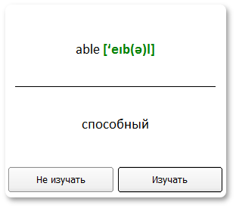

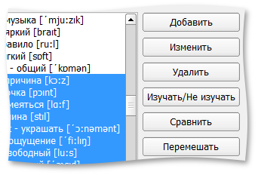

Для начала обучения необходимо выбрать 10 слов. Сделать это можно нажатием кнопок **"Изучать"** и **"Не изучать"**, при нажатии кнопки **"Изучать"**слово добавляется в текущий урок (количество добавленных слов отображается в строке состояния), при нажатии **"Не изучать"** слово помечается как изученное, и больше не будет предлагаться для выбора.  
При запуске программы слова добавляются автоматически если в прошлый раз вы не закончили обучение.  
Если вы работаете со словарем в первый раз, можно перейти в **редактор слов**и пометить уже знакомые вам слова.   
В меню выбора слов возможно повторное озвучивание, для этого необходимо просто нажать на само слово.

**Редактор слов** позволяет полноценно управлять словарем. Для добавления новых слов нажмите кнопку **"Добавить"** и перечислите необходимые слова, перевод при этом вводить необходимо только при отсутствии интерент соединения. Транскрипция будет браться из базы транскрипций (для своего языка её можно выбрать в меню **"Инструменты->Транскрипция"**). Для изменения выберите нужное слово, нажмите**"Изменить"**, и внесите нужные изменения. Для удаления достаточно выделить одно слово или группу, и нажать кнопку **"Удалить"**. Возможно также пометить слово как изученное/неизученное, для этого выделите одно или несколько слов и нажмите кнопку **"Изучать / Не изучать"** (галочкой помечены уже изученные слова). По умолчанию, слова из словаря показываются в том порядке, в котором они были добавлены в него, для того чтобы изменить этот порядок, нажмите кнопку **"Перемешать"**.

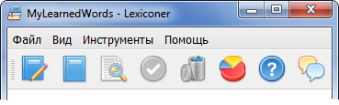  
http://lexiconer.narod.ru/StatusBar.png

При создании словарей из текста, может понадобится исключить уже изученные слова. Для этого нажимаем кнопочку**"Сравнить"**, и выбираем словарь для сравнения, например **MyLearnedWords.dic** (В этом словаре хранятся все слова которые были вами изучены), после сравнения будут выделены повторяющиеся слова, удалить их можно нажатием кнопки**"Удалить".**  
  
В строке состояния отображается количество добавленных слов, а также статистика словаря в формате "количество изученных/количество всех слов".  
  
Панель инструментов дублирует пункты главного меню. Отображение строки состояния и панели инструментов можно отключить в меню **"Вид"**.

**Обучение**

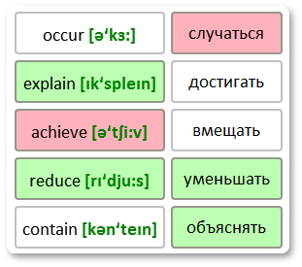 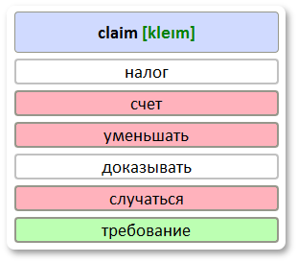

В упражнении мозаика необходимо установить соответствие между столбцами. Правильные пары подсвечиваются зеленым цветом, неправильные - красным. Упражнение считается выполненным, когда все пары будут подсвечены зеленым.  
Упражнение выбор перевода/слова предлагает нам несколько вариантов ответа, один из которых правильный. В этом упражнении возможно повторное озвучивание, для этого необходимо нажать на само слово.

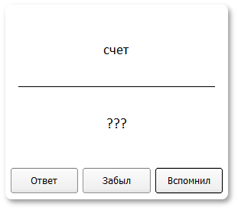 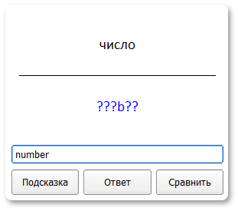

В упражнении карточка необходимо вспомнить слово по его переводу. Нажмите кнопку **"Вспомнил"** если помните слово, **"Забыл"** в противном случае. Нажмите кнопочку **"Ответ"**, если вы не уверены в том, что вы помните правильный перевод.  
Написание - последнее упражнение, которое помогает прочно закрепить в памяти изучаемое слово. Необходимо ввести слово, пользуясь подсказкой длины слова в виде вопросительных знаков. Если вы никак не можете вспомнить как пишется слово, воспользуйтесь кнопочкой **"Подсказать"** (программа подскажет один символ), либо кнопочкой **"Ответ"** (появится все слово).   
После выполнения всех упражнений пользователю будет показана статистика обучения.

**Добавление слов, создание словарей**

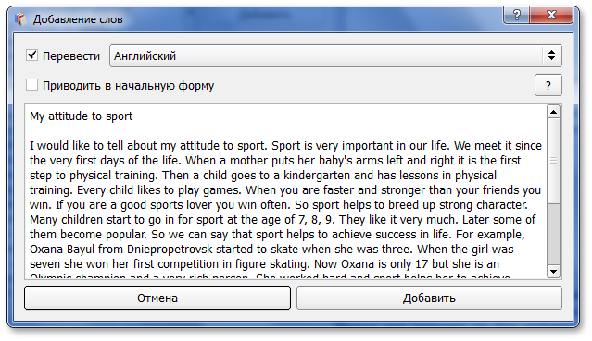

В окно ввода необходимо вписать добавляемые слова, разделяя их при этом пробелом или любым другим знаком препинания. Также, можно вставить текст из буфера обмена.   
Если у вас активно Интернет соединение, активируйте опцию **"Перевести"**, тогда многие слова переведутся автоматически. После добавления будет предложено перевести слова, перевод для которых не был найден.  
Опция **"Приводить в начальные формы"** очень полезна например при создании словаря из текста. Она преобразует слова в начальные формы, например: books = book, helped = help.